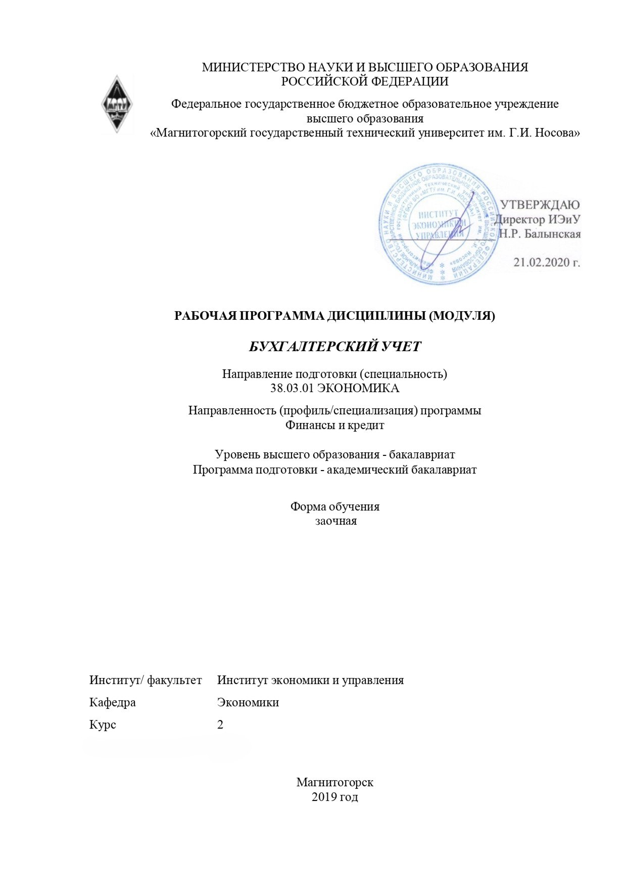

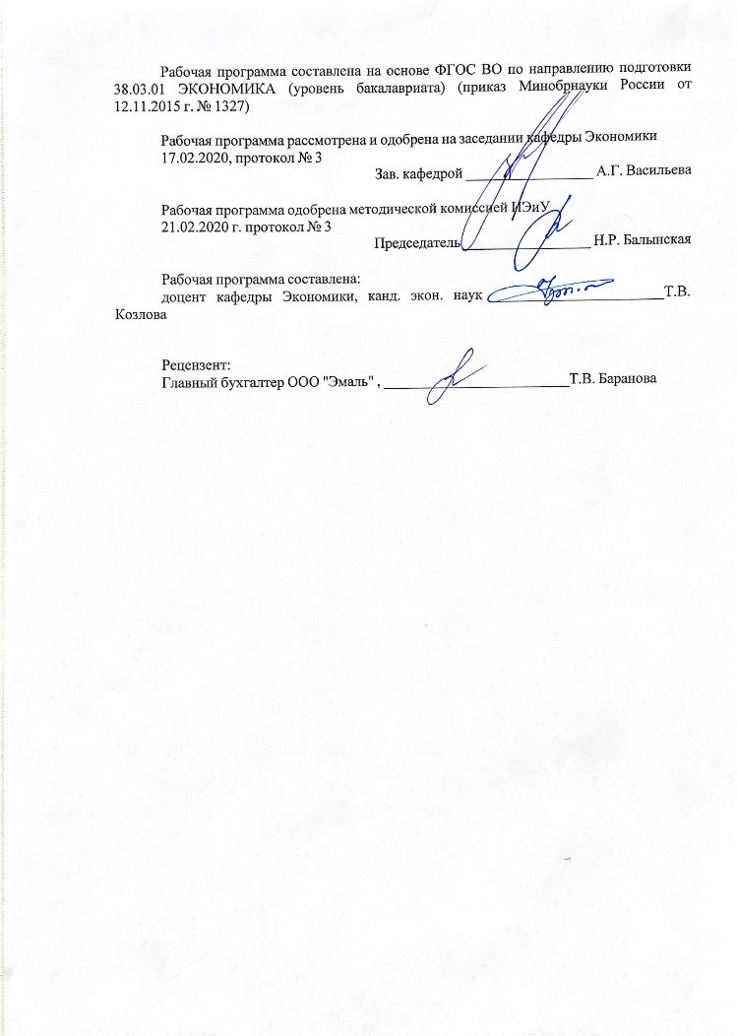
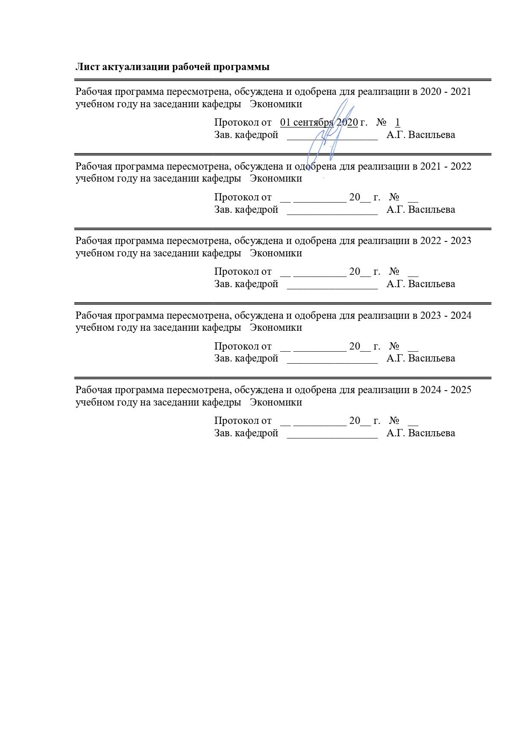

1 Цели освоения дисциплины (модуля)
Целью изучения дисциплины “Бухгалтерский учет” является получение студен-тами знаний, позволяющих ориентироваться в основах бухгалтерского учета, формирование компетенций: способность осуществлять сбор, анализ и обработку данных, необходимых для решения профессиональных задач; способность анализировать и интерпретировать финансовую, бухгалтерскую и иную информацию, содержащуюся в отчетности предприятий различных форм собственности, организаций, ведомств и т.д. и использовать полученные сведения для принятия управленческих решений; способность осуществлять документирование хозяйственных операций, проводить учет денежных средств, разрабатывать рабочий план счетов бухгалтерского учета организации и формировать на его основе бухгалтерские проводки; способность формировать бухгалтерские проводки по учету источников и итогам инвентаризации финансовых обязательств организации; способность оформлять платежные документы и формировать бухгалтерские проводки по начислению и перечислению налогов и сборов в бюджеты различных уровней, страховых взносов - во внебюджетные фонды; способность отражать на счетах бухгалтерского учета результаты хозяйственной деятельности за отчетный период, составлять формы бухгалтерской и статистической отчетности, налоговые декларации.
2 Место дисциплины (модуля) в структуре образовательной программы
Дисциплина Бухгалтерский учет входит в базовую часть учебного плана образовательной программы.
Для изучения дисциплины необходимы знания (умения, владения), сформированные в результате изучения дисциплин/ практик:
Экономическая теория
Статистика
Экономика организации
Знания (умения, владения), полученные при изучении данной дисциплины будут необходимы для изучения дисциплин/практик:
Финансовая среда предпринимательства и финансовые риски
Финансовое моделирование бизнес-процессов
Финансы организации
Оценка состояния и кредитоспособности заемщика
Финансовая оценка банкротства организации
3 Компетенции обучающегося, формируемые в результате освоения
дисциплины (модуля) и планируемые результаты обучения
В результате освоения дисциплины (модуля) «Бухгалтерский учет» обучающийся должен обладать следующими компетенциями:
Структурный  элемент  компетенции | Планируемые результаты обучения
ПК-5 способностью анализировать и интерпретировать финансовую, бухгалтерскую и иную информацию, содержащуюся в отчетности предприятий различных форм собственности, организаций, ведомств и т.д. и использовать полученные сведения для принятия управленческих решений
Знать | - формы бухгалтерской отчетности;  - порядок отражения данных в бухгалтерской отчетности со счетов бухгалтерского учета;  - нормативное регулирования по формированию бухгалтерской отчетности.

Уметь | - "читать" бухгалтерскую отчетность;  - проверять взаимосвязи между формами бухгалтерской отчетности.
Владеть | - навыками анализа бухгалтерской отчетности.
ПК-14 способностью осуществлять документирование хозяйственных операций, проводить учет денежных средств, разрабатывать рабочий план счетов бухгалтерского учета организации и формировать на его основе бухгалтерские проводки
Знать | - план счетов бухгалтерского учета;  - нормативные акты по ведению первичного учета и документирования фактов хозяйственной жизни;  - порядок ведения кассовых операций и расчетов между юридическими и физическими лицами денежными средствами.
Уметь | - составлять рабочий план счетов;  - заполнять первичные учетные документы;  - отражать информацию о движении денежных средств на счетах бухгалтерского учета.
Владеть | - навыками отражения информации методом двойной записи;  - навыками отражения информации методом начисления.
ПК-15 способностью формировать бухгалтерские проводки по учету источников и итогам инвентаризации и финансовых обязательств организации
Знать | - источники средств организации и их классификацию;  - бухгалтерские счета для учета источников организации;  - порядок проведения инвентаризации активов и обязательств.  -
Уметь | - формировать бухгалтерские проводки по учету источников средств организации, итогам инвентаризации имущества и обязательств;  - определять источники средств организации для разных видов активов организации.
Владеть | - навыками отражения информации об источниках средств организации на счетах бухгалтерского учета и в пассиве бухгалтерского баланса;  - навыками отражения информации об итогах инвентаризации на счетах бухгалтерского учета.
ПК-16 способностью оформлять платежные документы и формировать бухгалтерские проводки по начислению и перечислению налогов и сборов в бюджеты различных уровней, страховых взносов - во внебюджетные фонды
Знать | - основные налоги организаций и элементы их налогообложения;  - счета бухгалтерского учета для отражения основных налогов организаций;  - порядок формирования платежных документов по перечислению налогов в бюджет.
Уметь | - отражать на счетах бухгалтерского учета начисление и перечисление налогов организаций;  - формировать платежные поручения по налогам организации;  - формировать платежные поручения по страховым взносам.
Владеть | - навыками расчета НДС, налога на прибыль, страховых взносов и НДФЛ;  - навыками отражения налогов на счетах бухгалтерского учета на основании налоговых деклараций и налоговых расчетов.

ПК-17 способностью отражать на счетах бухгалтерского учета результаты хозяйственной деятельности за отчетный период, составлять формы бухгалтерской и статистической отчетности, налоговые декларации
Знать | - порядок отражения на счетах бухгалтерского учета результатов хозяйственной деятельности;  - порядок формирования финансовых результатов;  - классификацию доходов, расходов и виды прибыли.
Уметь | - отражать на счетах бухгалтерского учета доходы организации;  - отражать на счетах бухгалтерского учета расходы организации;  - отражать на счетах бухгалтерского учета прибыль организации;  - составлять бухгалтерский баланс и отчет о финансовых результатах.
Владеть | - навыками отражения в бухгалтерской отчетности результатов деятельности организации со счетов бухгалтерского учета.
ОПК-2 способностью осуществлять сбор, анализ и обработку данных, необходимых для решения профессиональных задач
Знать | - нормативные документы по организации бухгалтерского учета для формирования информации об объектах бухгалтерского учета;  - методы отражения информации на счетах бухгалтерского учета;  - нормативные документы по формированию бухгалтерской отчетности.
Уметь | - отражать на счетах бухгалтерского учета данные о фактах хозяйственной жизни организации;  - получать информацию из регистров бухгалтерского учета;  - получать информацию из бухгалтерскоой отчетности.
Владеть | - навыками работы со счетами бухгалтерского учета;  - навыками работы по формированию бухгалтерского баланса и отчета о финансовых результатах.

 | 4. Структура, объём и содержание дисциплины (модуля)
Общая трудоемкость дисциплины составляет 4 зачетных единиц 144 акад. часов, в том числе:
– контактная работа – 12,9 акад. часов:
– аудиторная – 10 акад. часов;
– внеаудиторная – 2,9 акад. часов
– самостоятельная работа – 122,4 акад. часов;
– подготовка к экзамену – 8,7 акад. часа
Форма аттестации - экзамен
Раздел/ тема  дисциплины |  | Курс | Аудиторная  контактная работа  (в акад. часах) |  |  | Самостоятельная работа студента | Вид самостоятельной  работы | Форма текущего контроля успеваемости и  промежуточной аттестации | Код компетенции
 |  | Курс | Лек. | лаб.  зан. | практ. зан.
1. Техника бухгалтерского учета
1.1 Бухгалтерский учет: понятие и роль в обществе |  | 2 | 2 |  | 2/1И | 4 | Работа в рабочей тетради. Написание эссе. | Защита рабочей тетради. Тест проверки остаточных знаний | ПК-5, ОПК-2
1.2 Организация и объекты бухгалтерского учета |  | 2 | 1 |  | 2/1И | 12 | Работа в рабочей тетради | Защита рабочей тетради. Тест проверки остаточных знаний | ПК-5, ПК-14, ПК-17, ОПК-2
1.3 Техника бухгалтерского учета: бухгалтерский баланс |  | 2 | 1 |  | 2/2И | 12 | Работа в рабочей тетради. Решение задач по формированию бухгалтерского баланса | Защита рабочей тетради. Тест проверки остаточных знаний | ПК-5, ПК-15, ПК-17
1.4 Техника бухгалтерского учета: счета бухгалтерского учета и двойная запись |  | 2 |  |  |  | 10 | Работа в рабочей тетради. Решение задач по получению навыка отражения информации на счетах бухгалтерского учета | Компьютерное тестирование | ПК-5, ПК-15, ПК-17
Итого по разделу |  |  | 4 |  | 6/4И | 38
2. Организация бухгалтерского учета объектов бухгалтерского учета
2.1 Бухгалтерский учет источников финансирования организации |  | 2 |  |  |  | 8 | Работа в рабочей тетради. Решение задач. | Защита рабочей тетради. Задачи. Тест проверки остаточных знаний.
2.2 Бухгалтерский учет денежных средств и расчетов |  | 2 |  |  |  | 6 | Работа в рабочей тетради. Решение задач. Формрование презентаций по Порядку ведения кассовых оепраций и по Порядку осуществления расчетов в РФ | Компьютерное тестирование | ПК-15
2.3 НДС: понятие, элементы налогообложения, бухгалтерский учет |  | 2 |  |  |  | 8 | Работа в рабочей тетради. Решений задач. Написание эссе | Компьютерное тестирование Компьютерное тестирование | ПК-14
2.4 Бухгалтерский учет основных средств |  | 2 |  |  |  | 8 | Работа в рабочей тетради. Решение задач | Компьютерное тестирование | ПК-16
2.5 Бухгалтерский учет нематериальных активов |  | 2 |  |  |  | 8 | Самостояельное изучение темы | Компьютерное тестирование | ПК-17, ОПК-2
2.6 Бухгалтерский учет материально-производственных запасов |  | 2 |  |  |  | 6 | Решение задач | Компьютерное тестирование | ПК-17
2.7 Бухгалтерский учет труда и заработной платы |  | 2 |  |  |  | 10 | Решение задач | Компьютерное тестирование | ПК-17, ОПК-2
2.8 Бухгалтерский учет затрат и готовой продукции |  | 2 |  |  |  | 10 | Работа в рабочей тетради. Решение задач | Компьютерное тестирование | ПК-17, ОПК-2
2.9 Бухгалтерский учет финансовых результатов |  | 2 |  |  |  | 10,4 | Решение задач | Компьютерное тестирование | ПК-15, ПК-17
Итого по разделу |  |  |  |  |  | 74,4 |  |  | ПК-17
3. Бухгалтерская отчетность
3.1 Бухгалтерская отчетность организации: бухгалтерский баланс и отчет о финансовых результатах |  | 2 |  |  |  | 10 | Формирование бухгалтерского баланса и Отчета о финансовых результатах | Компьютерное тестирование | ПК-5
Итого по разделу |  |  |  |  |  | 10
Итого за семестр |  |  | 4 |  | 6/4И | 122,4 |  | экзамен
Итого по дисциплине |  |  | 4 |  | 6/4И | 122,4 |  | экзамен | ПК-5,ОПК- 2,ПК-14,ПК

5 Образовательные технологии
Для успешного усвоения дисциплины «Бухгалтерский учет» и приобретения компетенций в образовательном процессе используются следующие образовательные технологии:
- проблемно-развивающие;
- личностно-ориентированные;
- технологии критического мышления;
- технологии исследовательской деятельности.
Кроме того, для образовательного процесса используются информационные техно-логии, образовательный процесс осуществляется посредством образовательной среды, созданной, поддерживаемой и обновляемой на образовательном портале.
Лекционные занятия проводятся в мультимедийных аудиториях и построены с применением следующих элементов технологий:
1) традиционная информационная лекция в сочетании с лекцией-визуализацией, информационной технологией презентации материала в ПО Power Point, использование визуализации преподаваемого материала за счет динамических слайдов презентации;
2) лекция-диалог в сочетании с самостоятельной работой обучающихся в рабочих тетрадях под руководством преподавателя, содержащих задания в рамках проблемно-развивающих образовательных технологий (постановка вопросов, имеющих высокую актуальность и являющихся проблемой исследований в области теории и практики аудита и бухгалтерского учета, многовариантость решений, и т.п.), а также технологий критического мышления (задания для самостоятельного осмысления, критического восприятия и формулировки выводов или решений и т.п.). При этом во время одновременной работы обучающихся в лекционной аудитории в своей рабочей тетради за счет возможности выражения собственного мнения реализуется личностно-ориентированная технология, учитывающая уровень подготовки, личностные и психологические особенности обучающегося, которые проявляются во время диалога с преподавателем и другими обучающимися и учитываются преподавателем для корректировки понимания материала конкретным обучающимся. Диалог мотивирует обучающихся к проявлению активности, необходимости сформулировать мысль, применяя профессиональный язык и терминологию, а также позволяет реализовать межличностные коммуникации.
При этом реализуются: стимулирование «внутренних сил» саморазвития учащихся, инициирование личностного (субъектного) опыта каждого ученика; развитие индивидуальности; признание самобытности, неповторимости, самоценности каждого учащегося в коллективе.
Технология предусматривает преобразование суперпозиции преподавателя и субординированной позиции обучающегося в личностно-равноправные позиции, формируя у последнего уверенность в свое компетентности и повышение самооценки, что не снижает знаниевой составляющей процесса.
3) лекция-рассуждение, как элемент проблемно-развивающих образовательных технологий, когда материал преподносится как проблема (не как догма), которая в ходе рассуждений получат свое разрешение, активируя у обучающихся развитие логического мышления и компетенций по принятию управленческих решений.

6 Учебно-методическое обеспечение самостоятельной работы обучающихся
Представлено в приложении 1.
7 Оценочные средства для проведения промежуточной аттестации
Представлены в приложении 2.

8 Учебно-методическое и информационное обеспечение дисциплины (модуля)
а) Основная литература:
1. Фельдман, И. А. Бухгалтерский учет : учебник для вузов / И. А. Фельдман. - Москва : Издательство Юрайт, 2019. - 287 с. - (Бакалавр. Прикладной курс). - ISBN 978-5-9916-3575-2. - Текст : электронный // ЭБС Юрайт [сайт]. - URL: https://urait.ru/viewer/buhgalterskiy-uchet-426163#page/1 (дата обращения: 01.09.2020)
2. Лупикова, Е. В. Бухгалтерский учет. Теория бухгалтерского учета : учебное пособие для вузов / Е. В. Лупикова. - 3-е изд., перераб. и доп. - Москва : Издательство Юрайт, 2019. - 245 с. - (Университеты России). - ISBN 978-5-9916-8994-6. - Текст : электронный // ЭБС Юрайт [сайт]. - URL: https://urait.ru/viewer/buhgalterskiy-uchet-teoriya-buhgalterskogo-ucheta-437123#page/1 (дата обращения: 01.09.2020)

б) Дополнительная литература:
1. Дмитриева, И. М. Бухгалтерский учет с основами МСФО : учебник и практикум для академического бакалавриата / И. М. Дмитриева. - 5-е изд., перераб. и доп. - Москва : Издательство Юрайт, 2019. - 325 с. - (Бакалавр. Академический курс). - ISBN 978-5-534-00076-4. - Текст : электронный // ЭБС Юрайт [сайт]. - URL: https://urait.ru/viewer/buhgalterskiy-uchet-s-osnovami-msfo-431862#page/1 (дата обращения: 01.09.2020)
2. Погорелова, М.Я. Бухгалтерский (финансовый) учет: Теория и практика [Электронный ресурс]: Учебное пособие / М.Я. Погорелова – М.: ИЦ РИОР, НИЦ ИНФРА-М, 2015. – 331 с. – ISBN 978-5-369-01426-4, 978-5-16-102760-8. - https://znanium.com/read?id=57676 (дата обращения: 01.09.2020)

в) Методические указания:
1. Дмитриева, И. М. Бухгалтерский учет с основами МСФО : учебник и практи-кум для вузов / И. М. Дмитриева. - 6-е изд., перераб. и доп. - Москва : Издательство Юрайт, 2020. - 319 с. - (Высшее образование). - ISBN 978-5-534-13537-4. - Текст : элек-тронный // ЭБС Юрайт [сайт]. - URL: https://urait.ru/viewer/buhgalterskiy-uchet-s-osnovami-msfo-466629#page/1 (дата обращения: 01.09.2020).
2. Шадрина, Г. В. Бухгалтерский учет и анализ : учебник и практикум для вузов / Г. В. Шадрина, Л. И. Егорова. - Москва : Издательство Юрайт, 2020. - 429 с. - (Высшее образование). - ISBN 978-5-534-03787-6. - Текст : электронный // ЭБС Юрайт [сайт]. - URL: https://urait.ru/viewer/buhgalterskiy-uchet-i-analiz-450479#page/1 (дата обращения: 01.09.2020).

г) Программное обеспечение и Интернет-ресурсы:
Программное обеспечение
 | Наименование ПО | № договора | Срок действия лицензии
 | MS Windows 7 Professional(для классов) | Д-1227-18 от 08.10.2018 | 11.10.2021
 | FAR Manager | свободно распространяемое | бессрочно
 | MS Office 2007 Professional | № 135 от 17.09.2007 | бессрочно
 | 7Zip | свободно распространяемое ПО | бессрочно
Профессиональные базы данных и информационные справочные системы
- Информационная система - Единое окно доступа к информационным ресурсам. - URL: http://window.edu.ru/, свободный доступ
- Международная база полнотекстовых журналов Springer Journals. – Режим доступа: http://link.springer.com/, вход по IP-адресам вуза
- Международная база справочных изданий по всем отраслям знаний SpringerReference. – Режим доступа: http://www.springer.com/references, вход по IP-адресам вуза
- Международная наукометрическая реферативная и полнотекстовая база данных научных изданий «Web of science». – Режим доступа: http://webofscience.com, вход по IP-адресам вуза
- Международная реферативная и полнотекстовая справочная база данных научных изданий «Scopus». – Режим доступа: http://scopus.com, вход по IP-адресам вуза
- Национальная информационно-аналитическая система – Российский индекс научного цитирования (РИНЦ). – Режим доступа: https://elibrary.ru/project_risc.asp , регистрация по логину и паролю
- Поисковая система Академия Google (Google Scholar). - URL: https://scholar.google.ru/
- Российская Государственная библиотека. Каталоги. – Режим обращения: https://www.rsl.ru/ru/4readers/catalogues/ , свободный доступ
- Университетская информационная система РОССИЯ. – Режим доступа: https://uisrussia.msu.ru, свободный доступ
- Федеральный образовательный портал – Экономика. Социология. Менеджмент. – Режим доступа: http://ecsocman.hse.ru, свободный доступ
- Электронная база периодических изданий East View Information Services, ООО «ИВИС». – Режим доступа: https://dlib.eastview.com/ , вход по IP-адресам вуза, с внешней сети по логину и паролю
- Электронные ресурсы библиотеки МГТУ им. Г.И. Носова. – Режим обращения: http://magtu.ru:8085/marcweb2/Default.asp, вход с внешней сети по логину и паролю
- Сайт нормативно-справочной системы “КонсультантПлюс”
www.consultant.ru
- Информационно-правовой портал “Гарант”
www.garant.ru
- Официальный сайт Министерства финансов Российской Федерации
http://minfin.ru/ru/
- Интернет-ресурс для бухгалтеров БУХ.1С
http://buh.ru/

Информационные ресурсы компании "СКБ Контур"
https://kontur.ru/

Официальный сайт журнала “Главная книга”
http://glavkniga.ru/

Практическая энциклопедия бухгалтера “Бератор”
http://www.berator.ru/

9 Материально-техническое обеспечение дисциплины (модуля)
Материально-техническое обеспечение дисциплины включает:
Материально-техническое обеспечение дисциплины включает:
1.Учебные аудитории для проведения занятий лекционного типа: Мультимедийные средства хранения, передачи и представления информации
2. Учебные аудитории для проведения практических занятий, групповых и индивидуальных консультаций, текущего контроля и промежуточной аттестации: Мультимедийные средства хранения, передачи и представления информации. Комплекс тестовых заданий для проведения промежуточных и рубежных контролей.
3. Помещения для самостоятельной работы обучающихся: персональные компьютеры с пакетом MS Office, вы-ходом в Интернет и с доступом в электронную информационно-образовательную среду университета.
4. Помещения для хранения и профилактического обслуживания учебного оборудования: шкафы для хранения учебно-методической документации, учебного оборудования и учебно-наглядных пособий.

Приложение 1

Учебно-методическое обеспечение самостоятельной работы студентов

Аудиторная самостоятельная работа студентов на практических занятиях осуществляется под контролем преподавателя посредством решения задач и выполнения упражнений, которые преподаватель определяет для студента.
Внеаудиторная самостоятельная работа студентов осуществляется в виде чтения и более глубокой проработки лекционного материала с консультацией преподавателя, а также за счет выполнения самостоятельных заданий.

Примерные аудиторные контрольные работы (АКР):
АКР №1
Вопрос
В соответствии с действующей редакцией Плана счетов бухгалтерского учета финансово-хозяйственной деятельности организаций, утвержденного Приказом Министерства финансов № 94н от 31.10.2000, учет собственных объектов основных средств, используемых организацией в производстве и управленческой деятельности, ведется на счете…

Указать номер синтетического счета с использованием одного из следующих шаблонов:
XX (если счет является балансовым);
XXX (если счет является забалансовым).

АКР-2

При заполнении бухгалтерского баланса-нетто на величину какого раздела повлияет сальдо по счету 01 “Основные средства”?

Актив | Пассив
1. Внеоборотные активы | 3. Капитал и резервы
2. Оборотные активы | 4. Долгосрочные обязательства
2. Оборотные активы | 5. Краткосрочные обязательства

АКР 3
Определить корреспонденцию счетов для отражения в учете следующей хозяйственной операции:
“Введен в эксплуатацию объект основных средств”.

Ответ представить с использованием одного из следующих шаблонов:

Шаблон | Условия применения
ДXX КYY | В корреспонденции задействованы балансовые счета
-ДXX КYY | В сторнировочной корреспонденции задействованы балансовые счета
ДZZZ (или КZZZ) | При отражении хозяйственной операции в учете задействуется забалансовый счет

ХХ и YY соответствуют номерам дебетуемого и кредитуемого синтетических счетов;
ZZZ – номеру забалансового счета.

АКР-4
Задача 1
ЗАО «Сатурн» приобрело по договору купли-продажи персональный компьютер. В счете была обозначена стоимость составных частей компьютера:
- системный блок – 41 800 руб. (в том числе НДС – 6 376,27 руб.);
- монитор – 8 000 руб. (в том числе НДС – 1 220,34 руб.);
- клавиатура – 495 руб. (в том числе НДС – 75,51 руб.);
- мышь – 477 руб. (в том числе НДС – 72,76 руб.).
Итого стоимость компьютера составила 50 772,00 руб. (в том числе НДС – 7 744,88 руб.). За доставку оргтехники подотчетное лицо оплатило 590 руб., в том числе НДС – 90,00 руб.
Отразите на счетах бухгалтерского учета приобретение компьютера и ввод его в эксплуатацию. Примечание: организация работает на общей системе налогообложения.

Задача 2
ЗАО «МеталлИнвест» в мае 201__г. приобрело копировальный аппарат стоимостью 600 долл. США (в том числе НДС - 100 долл. США). На дату принятия к бухгалтерскому учету копировального аппарата официальный курс доллара США составлял 31,88 руб./USD. В июне копировальный аппарат был оплачен и введен в эксплуатацию. На момент оплаты курс доллара США составил 32,16 руб./USD.
Отразите на счетах бухгалтерского приобретение и оплату копировального аппарата.
Примечание: организация работает на общей системе налогообложения.
АКР 5
Задача 1
Одним из учредителей ООО «Стандарт» является ЗАО «Форум». В качестве вклада в уставный капитал ООО «Стандарт» ЗАО «Форум», по согласованию с другими учредителями, передал технологическое оборудование. Согласованная стоимость этого оборудования, подтвержденная независимым оценщиком, составила 25 000 руб. Расходы по доставке оборудования составили 1 180 руб. (в том числе НДС - 180 руб.). Оборудование готово к использованию, поэтому расходы на монтаж не предусмотрены.
Отразите на счетах бухгалтерского учета хозяйственные операции.
Примечание: организация работает на общей системе налогообложения.

Задача 2
ЗАО «Стандарт» произвело текущий ремонт станка. Расходы на ремонт составили:
- заработная плата рабочих – 1 000 руб.;
- страховые взносы - 262 руб.;
- стоимость покупных деталей – 1 416 руб., в том числе НДС - 216 руб. (детали приобретались за наличный расчет через подотчетное лицо).
Отразите на счетах бухгалтерского учета затраты на текущий ремонт станка: без создания резерва и с созданием резерва на ремонты объектов основных средств.
Примечание: организация работает на общей системе налогообложения.

ИДЗ-1
Определить корреспонденцию счетов для отражения в учете следующей хозяйственной операции:
“Поступил объект основных средств от поставщика”.
Примечание: НДС в приходных документах не выделен.

Ответ представить с использованием одного из следующих шаблонов:

Шаблон | Условия применения
ДXX КYY | В корреспонденции задействованы балансовые счета
-ДXX КYY | В сторнировочной корреспонденции задействованы балансовые счета
ДZZZ (или КZZZ) | При отражении хозяйственной операции в учете задействуется забалансовый счет

ХХ и YY соответствуют номерам дебетуемого и кредитуемого синтетических счетов;
ZZZ – номеру забалансового счета.

ИДЗ-2
Определить корреспонденцию счетов для отражения в учете следующей хозяйственной операции:
“Начислена амортизация по объектам основных средств, используемым администрации организации”.

Ответ представить с использованием одного из следующих шаблонов:

Шаблон | Условия применения
ДXX КYY | В корреспонденции задействованы балансовые счета
-ДXX КYY | В сторнировочной корреспонденции задействованы балансовые счета
ДZZZ (или КZZZ) | При отражении хозяйственной операции в учете задействуется забалансовый счет

ХХ и YY соответствуют номерам дебетуемого и кредитуемого синтетических счетов;
ZZZ – номеру забалансового счета.

ИДЗ-3
Каким из перечисленных нормативных документов регламентируется разработка учетной политики организации?

- ПБУ 1/2008
- ПБУ 4/99
- ПБУ 6/01
- ПБУ 10/99
- Положением о документах и документообороте в бухгалтерском учете

ИДЗ-4
ЗАО «Апельсин» приобрело станок для использования в основном производстве. Первоначальная стоимость станка – 120 000 руб. Срок полезного использования - 5 лет. Экономический отдел на основании данных технической документации рассчитал, что станок будет полностью самортизирован, когда с его помощью будет выпущено 1 000 ед. продукции (600 – в 1-ый год и 400 – во 2-ой).
Выполните расчет ежемесячных амортизационных отчислений следующими способами: линейный способ; способ уменьшаемого остатка; способ списания стоимости по сумме числе лет срока полезного использования; способ списания стоимости пропорционально объему продукции (работ).

ИДЗ-5
Организация А заключила с организацией В договор лизинга, в соответствии с которым организация А покупает для организации В оборудование и передает его в лизинг на срок, соответствующий сроку его полезного использования (3 года). Стоимость оборудования с учетом затрат на его доставку и установку составляет 424 800 руб. (в том числе НДС – 64 800 руб.). Договорная (лизинговая) стоимость имущества – 468 200 руб. (в том числе НДС – 72 280 руб.). В соответствии с договором имущество учитывается на балансе лизингополучателя. Ежемесячный размер лизингового платежа составляет 13 008 руб. (в том числе НДС – 2 008 руб.).
Отразите на счетах бухгалтерского учета лизинговые операции у лизингодателя и лизингополучателя.
ИДЗ-6
Задача
ЗАО «РоссКапитал» продает принадлежащий ему грузовой автомобиль за 118 000 руб. (в том числе НДС - 18000 руб.).
Первоначальная стоимость автомобиля – 120 000 руб., сумма начисленной амортизации к моменту продажи – 40 000 руб. Расходы по снятию автомобиля с учета в ГИБДД составили 1 000 руб.
Отразите на счетах бухгалтерского учета указанные хозяйственные операции.

ИДЗ-7
Задача
Первоначальная стоимость объекта основных средств на дату первой переоценки – 80 000 руб.; срок полезного использования – 5 лет; накопленная сумма амортизационных отчислений на дату переоценки – 32 000 руб.; восстановительная стоимость – 115 000 руб. Определите результаты переоценки и отразите их на счетах бухгалтерского учета.
ИДЗ-8
Задача
Первоначальная стоимость объекта основных средств на дату первой переоценки – 150 000 руб., срок полезного использования – 10 лет, сумма накопленных амортизационных отчислений – 30 000 руб., восстановительная стоимость – 135 000 руб. Определите результаты переоценки и отразите их на счетах бухгалтерского учета.

ИДЗ-9
Задача
Первоначальная стоимость объекта основных средств на дату первой переоценки – 80 000 руб., срок полезного использования – 5 лет, накопленная сумма амортизационных отчислений на дату переоценки – 32 000 руб., восстановительная стоимость – 115 000 руб.
На дату второй переоценки общая сумма начисленных амортизационных отчислений составит 69 000 руб.; восстановительная стоимость 92 000 руб.
Определите результаты переоценки и отразите их на счетах бухгалтерского учета.

Приложение 2

Оценочные средства для проведения промежуточной аттестации

а) Планируемые результаты обучения и оценочные средства для проведения промежуточной аттестации:

Структурный элемент  компетенции | Планируемые результаты обучения | Оценочные средства
ОПК-2 - способность осуществлять сбор, анализ и обработку данных, необходимых для решения профессиональных задач
Знать | - нормативные документы по организации бухгалтерского учета для формирования информации об объектах бухгалтерского учета;  - методы отражения информации на счетах бухгалтерского учета;  - нормативные документы по формированию бухгалтерской отчетности. | Вопросы для подготовки:  - Понятие бухгалтерского учета и его роль в жизни общества  - Объекты бухгалтерского учета  - Система бухгалтерских счетов и двойная запись. Бухгалтерские проводки и их виды.  - Содержание и структура бухгалтерского баланса.  - Документирование хозяйственной деятельности, документооборот и средства его описания. Концептуальная схема документооборота.  - Схемы бухгалтерских проводок как инструмент моделирования бухгалтерского учета.  - Бухгалтерский отчетность: бухгалтерский баланс  Задача:  1 Составьте бухгалтерский баланс по следующим фактам хозяйственной деятельности:  Факт (операция) 1. Объявлен уставный капитал ООО «Х» в размере 25000 руб.  2 Факт 2. Уставный капитал в размере 10000 руб. внесен в кассу ООО  И т.д.
Уметь | - отражать на счетах бухгалтерского учета данные о фактах хозяйственной жизни организации;  - получать информацию из регистров бухгалтерского учета;  - получать информацию из бухгалтерской отчетности. | Вопрос 1  В соответствии с действующей редакцией Плана счетов бухгалтерского учета финансово-хозяйственной деятельности организаций, утвержденного Приказом Министерства финансов № 94н от 31.10.2000, учет собственных объектов основных средств, используемых организацией в производстве и управленческой деятельности, ведется на счете…  Указать номер синтетического счета с использованием одного из следующих шаблонов:  XX (если счет является балансовым);  XXX (если счет является забалансовым).
Владеть | - навыками работы со счетами бухгалтерского учета;  - навыками работы по формированию бухгалтерского баланса и отчета о финансовых результатах. | Задание  Отразите на счетах бухгалтерского учета следующие факты хозяйственной деятельности:  Алгоритм действий:  1) Идентифицировать объект учета  2) Подобрать соответствующий счет из плана счетов, подписать его номер и название  3) Определить, актив или пассив (имущество или источник имущества)  4) Определить активный или пассивный счет  5) Отразить сальдо начальное: для активного счета - в дебете, для пассивного – в кредите  6) Увеличение отразить: для активного счета – в дебете, для пассивного – к кредите  7) Уменьшение отразить: для активного счета – в кредите, для пассивного – в дебете  8) Отразить сальдо конечное: для активного счета - в дебете, для пассивного – в кредите. Рассчитать по соответствующей формуле: для активного счета  Сальдо конечное = Сальдо начальное + Дебетовый оборот –Кредитовый оборот  для пассивного счета  Сальдо конечное = Сальдо начальное + Кредитовый оборот –Дебетовый оборот  Ситуация 1 В кассе организации на начало периода находилась сумма в размере 10 000 руб. Выдано за период из кассы 5 000 руб.  Ситуация 2 На начало периода уставный капитал организации - 10 000 руб. За период произошло увеличение уставного капитала на сумму 90 000 руб.  И т.д.  Практические задания и вопросы:  При заполнении бухгалтерского баланса-нетто на величину какого раздела повлияет сальдо по счету 01 “Основные средства”?  И т.д.
  Актив | Пассив
  1. Внеоборотные активы | 3. Капитал и резервы
  2. Оборотные активы | 4. Долгосрочные обязательства
  2. Оборотные активы | 5. Краткосрочные обязательства
ПК-5 - Способность анализировать и интерпретировать финансовую, бухгалтерскую и иную информацию, содержащуюся в отчетности предприятий различных форм собственности, организаций, ведомств и т.д. и использовать полученные сведения для принятия управленческих решений
Знать | - формы бухгалтерской отчетности;  - порядок отражения данных в бухгалтерской отчетности со счетов бухгалтерского учета;  - нормативное регулирования по формированию бухгалтерской отчетности. | Вопросы для подготовки  - Формы бухгалтерской отчетности  - Порядок формирования бухгалтерского баланса со счетов бухгалтерского учета  - Порядок формирования Отчета о финансовых результатах со счетов бухгалтерского учета  - Основы нормативного регулирования организации бухгалтерского учета в Российской Федерации. Уровни нормативного регулирования.  - Положения по бухгалтерскому учету как национальные бухгалтерские стандарты в Российской Федерации.  - Учетная политика организации, ее назначение, структура и содержание.
Уметь | - "читать" бухгалтерскую отчетность;  - проверять взаимосвязи между формами бухгалтерской отчетности. | Задание  Дать характеристику деятельности организации на основании данных ее бухгалтерского баланса  Дать характеристику результатам деятельности организации на основе Отчета о финансовых результатах  Задача  Проверить взаимоувязку Бухгалтерского баланса и Отчета о финансовых результатах на основе приведенной отчетности
Владеть | - навыками анализа бухгалтерской отчетности. | Задача  Определите показатели ликвидности бухгалтерского баланса, проведите вертикальный анализ бухгалтерского баланса
ПК-14 – Способность осуществлять документирование хозяйственных операций, проводить учет денежных средств, разрабатывать рабочий план счетов бухгалтерского учета организации и формировать на его основе бухгалтерские проводки
Знать | - план счетов бухгалтерского учета;  - нормативные акты по ведению первичного учета и документирования фактов хозяйственной жизни;  - порядок ведения кассовых операций и расчетов между юридическими и физическими лицами денежными средствами. | Вопросы для подготовки  - План счетов бухгалтерского учета  - Принципиальная схема документооборота  - Обязательные реквизиты первичных учетных документов  - Функции бухгалтерского учета.  Задание 1  Подготовьте презентацию в виде схем в PowerPoint по Указанию Банка России от 11.03.2014 N 3210-У (ред. от 19.06.2017) "О порядке ведения кассовых операций юридическими лицами и упрощенном порядке ведения кассовых операций индивидуальными предпринимателями и субъектами малого предпринимательства"  Задание 2  Подготовьте презентацию в виде схем в PowerPoint по Положению Банка России от 19.06.2012 N 383-П (ред. от 11.10.2018) "О правилах осуществления перевода денежных средств" (Зарегистрировано в Минюсте России 22.06.2012 N 24667) (с изм. и доп., вступ. в силу с 06.01.2019)
Уметь | - составлять рабочий план счетов;  - заполнять первичные учетные документы;  - отражать информацию о движении денежных средств на счетах бухгалтерского учета. | Задание 1  Разработайте структуру счета 60 «Расчеты с поставщиками и подрядчиками», открыв к нему субсчета и аналитические счета. Обоснуйте.  Задание 2  Заполните платежное поручение по перечислению денежных средств поставщику  И т.д.  Задача  Отразите на счетах бухгалтерского учета следующие факты хозяйственной жизни:  Факт 1 – Поступили денежные средств от учредителей в качестве вклада в Уставный капитал организации  Факт 2 – Перечислены денежные средств поставщикам  Факт 3 – Поступили денежные средства от покупателей  Факт 4 – Перечислена заработная плата персоналу  Факт 5 – Получен аванс от поставщиков  Факт 6 – Перечислен НДФЛ в бюджет  И т.д.  Практические задания и вопросы:  Какие из перечисленных документов являются первичными?  - Оборотно-сальдовая ведомость.  - Платежная ведомость.  - Журнал-ордер по счету.  - Приходный кассовый ордер.  - Шахматная ведомость.
Владеть | - навыками отражения информации методом двойной записи;  - навыками отражения информации методом начисления | Тест  Вопрос 1. Выберите бухгалтерскую запись для отражения поступления аванса от покупателей:  1 Д 51 К 62  2 Д 50 К 62  3 Д 62 К 51  4 Д 60 К 62  5 Д 62 К 60  Вопрос 2. Что означает бухгалтерская запись Д 70 К 51:  1 выдана заработная плат из кассы  2 перечислена заработная плата  3 перечислены налоги  4 получены авансы  5 перечислен НДФЛ  И т.д.  Задача 1  Определите доход методом начисления:  02 сентября поступил аванс 100000 руб.  06 сентября отгружена продукция 300000 руб.  09 сентября поступили денежные средства на расчетный счет за отгруженную продукцию 200000 руб.  Задача 2  Определите прибыль методом начисления за сентябрь:  15 сентября получен аванс 50000 руб.  16 сентября отгружена продукция 250000 руб. – 1000 единиц  Себестоимость выпущенной продукции – 250000 руб. – 1250 единиц  30 сентября рассчитана заработная плата за сентябрь 80000 руб.  06 октября перечислена заработная плата за сентябрь 80000 руб.  И т.д.
ПК-15 – Способность формировать бухгалтерские проводки по учету источников и итогам инвентаризации финансовых обязательств организации
Знать | - источники средств организации и их классификацию;  - бухгалтерские счета для учета источников организации;  - порядок проведения инвентаризации активов и обязательств. | Вопросы для подготовки  - Собственные и заемные источники средств организации  - Синтетические счета для учета источников финансирования средств организации  - Долгосрочные и краткосрочные обязательства организации  - Порядок проведения инвентаризации активов и обязательств организации  Задание  Перечислите все источники финансирования деятельности организации и определите к собственным или заемным они относятся.
Уметь | - формировать бухгалтерские проводки по учету источников средств организации, итогам инвентаризации имущества и обязательств;  - определять источники средств организации для разных видов активов организации. | Задание 1  Подберите бухгалтерские проводки для следующих фактов хозяйственной деятельности:  Факт 1 – Объявлен уставный капитал организации  Факт 2 – Получен долгосрочный кредит банка  Факт 3 – Получен аванс от покупателей  Факт 4 – Получена прибыль организации  Факт 5 – Часть прибыли направлена на формирование резервного капитала  Факт 6 – Проведена переоценка основных средств: увеличена первоначальная стоимость и пересчитана амортизация основных средств  Факт 7 – Выявлены излишки материалов  Факт 8 – Обнаружена недостача в незавершенном производстве  Факт 9 - Недостача списана на виновное лицо - работника организации  Задание 2  Опишите, какие источники финансирования деятельности организации должны использоваться для приобретения основных средств, нематериальных активов, финансовых вложений
Владеть | - навыками отражения информации об источниках средств организации на счетах бухгалтерского учета и в пассиве бухгалтерского баланса;  - навыками отражения информации об итогах инвентаризации на счетах бухгалтерского учета. | Практические задания и вопросы:  В соответствии с действующей редакцией Плана счетов бухгалтерского учета финансово-хозяйственной деятельности организаций, утвержденного Приказом Министерства финансов № 94н от 31.10.2000, учет накопленных сумм амортизации по нематериальным активам ведется на счете…  Указать номер синтетического счета с использованием одного из следующих шаблонов:  XX (если счет является балансовым);  XXX (если счет является забалансовым).  Задача  По итогам инвентаризации обнаружена недостача товаров в магазине на сумму 10 000 ₽. Продавцы (Семенова и Иванова) несут субсидиарную ответственность. Отразите на счетах бухгалтерского учета недостачу и ее возмещение продавцами.
ПК-16 – Способность оформлять платежные документы и формировать бухгалтерские проводки по начислению и перечислению налогов и сборов в бюджеты различных уровней, страховых взносов - во внебюджетные фонды
Знать | - основные налоги организаций и элементы их налогообложения;  - счета бухгалтерского учета для отражения основных налогов организаций;  - порядок формирования платежных документов по перечислению налогов в бюджет. | Вопросы для подготовки  - Элементы налогообложения налога на прибыль организации  - Элементы налогообложения налога на добавленную стоимость  - Элементы налогообложения налога на доходы физических лиц  - Элементы налогообложения страховых взносов  - Счета бухгалтерского учета для отражения основных налогов организаций  - Порядок формирования платежных документов по перечислению налогов
Уметь | - отражать на счетах бухгалтерского учета начисление и перечисление налогов организаций;  - формировать платежные поручения по налогам организации;  - формировать платежные поручения по страховым взносам. | Практические задания и вопросы:  Какие из перечисленных счетов являются счетами для отражения начисления и перечисления налогов?  - 05 “Амортизация нематериальных активов”  - 19 “Налог на добавленную стоимость”  - 28 “Брак в производстве”  - 68 «Расчеты по налогам и сборам»  - 69 «Расчеты по социальному страхованию и обеспечению»  - 90 “Продажи”  - 91 «прочие доходы и расходы»  - 98 “Доходы будущих периодов”  Задание Сформируйте таблицу, содержащую КБК основных налогов организации и страховых взносов  И т.д.
Владеть | - навыками расчета НДС, налога на прибыль, страховых взносов и НДФЛ;  - навыками отражения налогов на счетах бухгалтерского учета на основании налоговых деклараций и налоговых расчетов. | Задача 1  1Рассчитайте сумму НДС по продажам (20%), если стоимость проданных товаров составила 240 000 руб.  2Рассчитайте сумму НДС (20%), если приобретены материалы на сумму 120 000 руб.  3Рассчитайте сумму НДС к перечислению в бюджет на основании пп.1-2.  Задача 2  Определите прибыль за сентябрь:  15 сентября получен аванс 50000 руб.  16 сентября отгружена продукция 250000 руб. – 1000 единиц  Себестоимость выпущенной продукции – 250000 руб. – 1250 единиц  30 сентября рассчитана заработная плата за сентябрь 80000 руб.  06 октября перечислена заработная плата за сентябрь 80000 руб.  Задача 3  ЗАО «Сатурн» приобрело по договору купли-продажи персональный компьютер. В счете была обозначена стоимость составных частей компьютера:  - системный блок – 41 800 руб. (в том числе НДС – 6 376,27 руб.);  - монитор – 8 000 руб. (в том числе НДС – 1 220,34 руб.);  - клавиатура – 495 руб. (в том числе НДС – 75,51 руб.);  - мышь – 477 руб. (в том числе НДС – 72,76 руб.).  Итого стоимость компьютера составила 50 772,00 руб. (в том числе НДС – 7 744,88 руб.). За доставку оргтехники подотчетное лицо оплатило 590 руб., в том числе НДС – 90,00 руб.  Отразите на счетах бухгалтерского учета приобретение компьютера и ввод его в эксплуатацию. Примечание: организация работает на общей системе налогообложения.
ПК-17 – Способность отражать на счетах бухгалтерского учета результаты хозяйственной деятельности за отчетный период, составлять формы бухгалтерской и статистической отчетности, налоговые декларации
Знать | - порядок отражения на счетах бухгалтерского учета результатов хозяйственной деятельности;  - порядок формирования финансовых результатров;  - классификацию доходов, расходов и виды прибыли | Вопросы для подготовки  - . Порядок отражения на счетах бухгалтерского учета результатов хозяйственной деятельности  - Структура и порядок отражения информации на счетах 90 «Продажи», 91 «Прочие доходы и расходы», 99 «Прибыли убытки»  - Классификация доходов, расходов и виды прибыли  - Порядок формирование показателей бухгалтерского баланса  - Порядок формирования Отчета о прибылях и убытках
Уметь | - отражать на счетах бухгалтерского учета доходы организации;  - отражать на счетах бухгалтерского учета расходы организации;  - отражать на счетах бухгалтерского учета прибыль организации;  - составлять бухгалтерский баланс и отчет о финансовых результатах | Практические задания и вопросы:  Объект основных средств первоначальной стоимостью 120 000 руб. и сроком полезного использования 5 лет введен в эксплуатацию 20.07.2007 г. Согласно Учетной политики организации, амортизация по объектам основных средств начисляется линейным способом. Определить сумму начисленной амортизации по данному объекту основных средств в 2007 г.  Отразите в бухгалтерском балансе.
Владеть | - навыками отражения в бухгалтерской отчетности результатов деятельности организации со счетов бухгалтерского учета | Практические задания и вопросы:  При заполнении бухгалтерского баланса-нетто на величину какого раздела повлияет сальдо по счету 01 “Основные средства”?
  Актив | Пассив
  1. Внеоборотные активы | 3. Капитал и резервы
  2. Оборотные активы | 4. Долгосрочные обязательства
  2. Оборотные активы | 5. Краткосрочные обязательства

Критерии оценки при сдаче экзамена (в соответствии с формируемыми компетенциями и планируемыми результатами обучения):
Зачет и экзамен проводятся в виде тестирования на образовательном портале. Устанавливаются критерии получения оценки или зачета в зависимости от процента верных ответов:
0-60% - неудовлетворительно;
61-75 – удовлетворительно;
76-90 – хорошо;
91-100 – отлично.
Критерии оценки:
- на оценку «отлично» – студент должен показать высокий уровень знаний не только на уровне воспроизведения и объяснения информации, но и интеллектуальные навыки решения проблем и задач, нахождения уникальных ответов к проблемам, оценки и вынесения критических суждений;
- на оценку «хорошо»» – студент должен показать знания не только на уровне воспроизведения и объяснения информации, но и интеллектуальные навыки решения проблем и задач, нахождения уникальных ответов к проблемам;
- на оценку «удовлетворительно» – студент должен показать знания на уровне воспроизведения и объяснения информации, интеллектуальные навыки решения простых задач;
- на оценку «неудовлетворительно» – студент не может показать знания на уровне воспроизведения и объяснения информации, не может показать интеллектуальные навыки решения простых задач.

